C:\Program Files\Microsoft Office\Media\CntCD1\ClipArt8\j0350361.wmfC:\Program Files\Microsoft Office\Media\CntCD1\ClipArt8\j0350361.wmfMEVSİMLİK ÇİÇEK

Tayfun bitkileri, hayvanları çok severdi. Her sabah erkenden kalkardı. Tavuklara yem verir, onları kümesten çıkarırdı. Bahçedeki ağaçları, sebzeleri ve çiçekleri sulardı. O gün bir çiçeğin sarardığını gördü. Çok üzüldü. Koşup babasına haber verdi. Babası:

* Oğlum, bunlar mevsimlik bitkilerdir. Mevsimleri geçince solarlar, gelecek yıl tekrar yeşerirler, dedi.

**Aşağıdaki 1, 2, 3, 4 ve 5. soruları yukarıdaki parçaya göre cevaplayınız.**C:\Program Files\Microsoft Office\Media\CntCD1\ClipArt5\j0287465.wmf

1. Tayfun, sabahleyin kalkınca ne yapıyormuş?

…………………………………………………………………………………………………………………………………………………..………

2. Tayfun, niçin üzülmüş?

……………………………………………………………………………………………………………………………………………………………………………………………………

3. Tayfun, babasına neyi haber vermiş?

…………………………………………………………………………………………………………………………………………………………………………………………….…

4. Bahçedeki çiçek niçin solmuş?

…………………………………………………………………………………………………………………………………………………………………………………………….……

C:\Program Files\Microsoft Office\Media\CntCD1\ClipArt8\j0350353.wmf5. Doğru olanları **yeşile**, yanlış olanları **kırmızıya** boyayınız.

Tayfun, sadece hayvanları çok severdi.

Tayfun erkenden uyanırdı.

Çiçek solunca bahçıvana haber verdi.

Bazı çiçekler mevsimi geçince solarlar.

C:\Program Files\Microsoft Office\Media\CntCD1\ClipArt8\j0350291.wmf6. Hangi cümlenin sonuna nokta işareti konmaz?

**A**) Eyvah, çiçekler solmuş.

**B**) Bugün çiçekleri suladım.

**C**) Kümesteki hayvanlar acıkmış.

7. Hangisi dört heceli bir kelimedir?

**A**) mevsimlik **B**) bahçedeki **C**) çiçekler

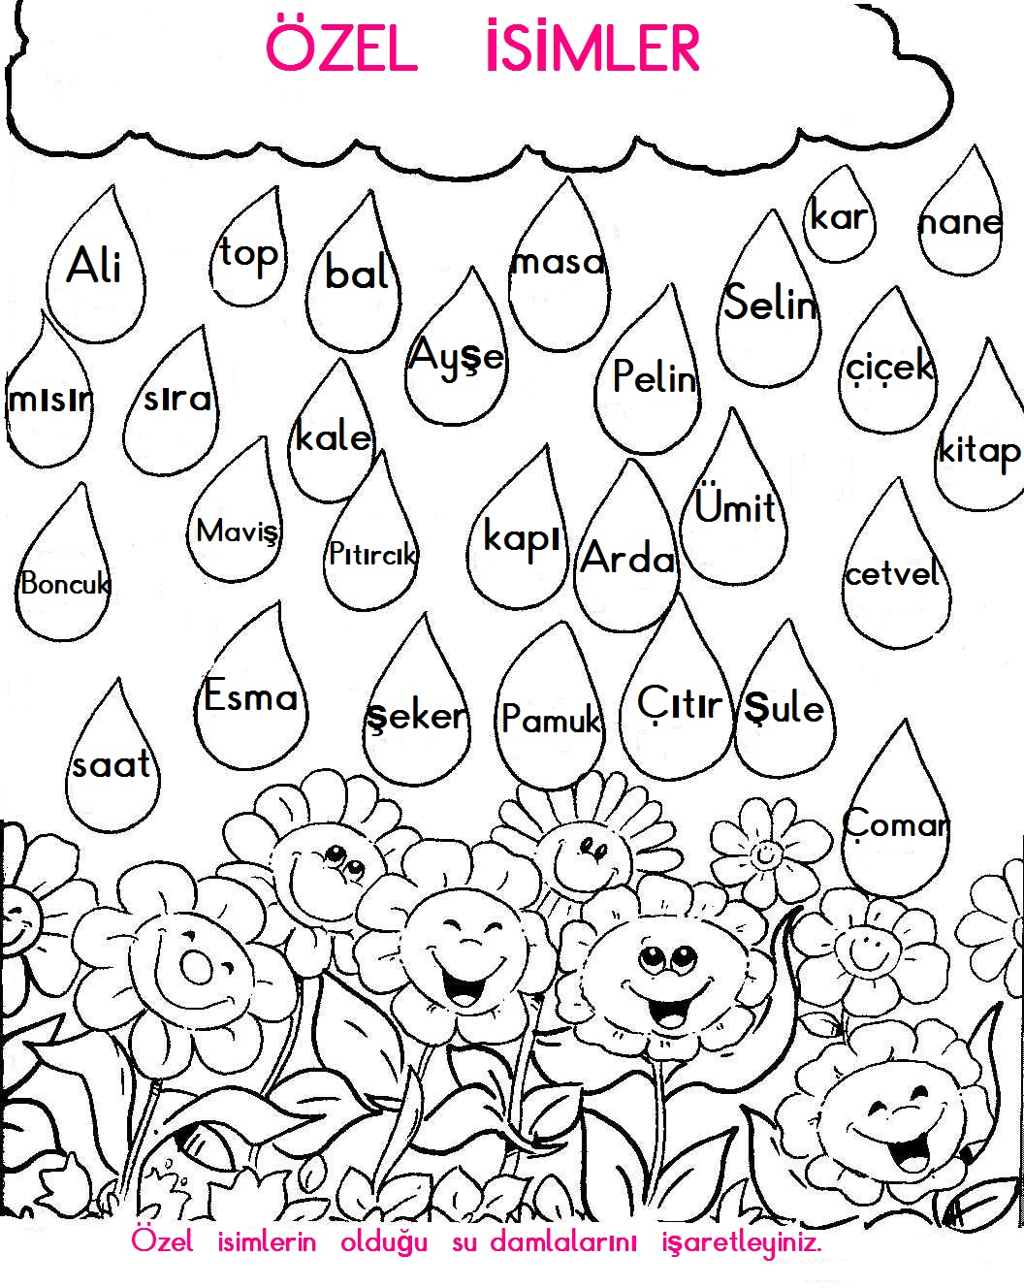

ÖZEL İSİMLER

**Özel isimlerin olduğu su damlalarını maviye boyayın.**

**KESİRLERDE BÜTÜN YARIM KAVRAMI**

Bütün olan varlıkların altlarındaki yıldızı maviye , Yarım olan varlıkların altlarındaki yıldızı yeşile boyayalım.

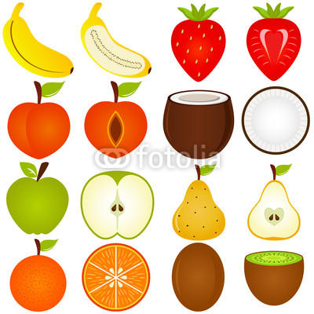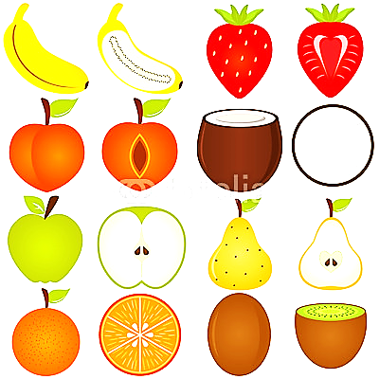



[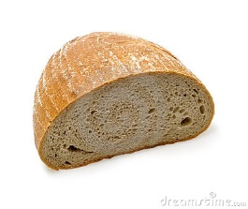](http://thumbs.dreamstime.com/z/half-loaf-bread-9926118.jpg)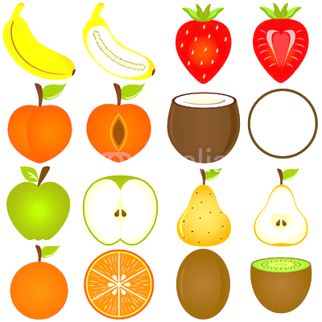

[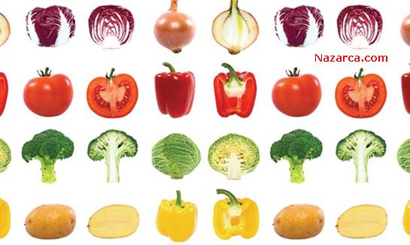](http://nazarca.com/wp-content/uploads/2013/10/yarim-butun-kavrami-odevi-icin-meyve-ve-sebzeler.jpeg)[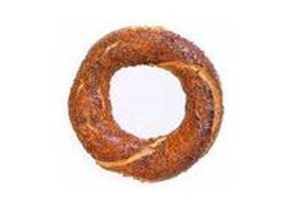](http://www.google.com.tr/url?sa=i&rct=j&q=&esrc=s&source=images&cd=&cad=rja&uact=8&docid=aWC2kF5hBzqHqM&tbnid=6DpOon-1HoPGrM:&ved=0CAUQjRw&url=http://www.yenidenergenekon.com/221-kaliteli-simit-nasil-yapilir/&ei=mkd6U-70NYLB7AbOkYHoCw&bvm=bv.66917471,d.bGQ&psig=AFQjCNFbkgjaq0FGSimuXL-ZAEx1j6pNCw&ust=1400609023882755)[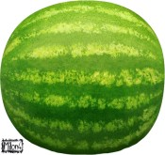](http://www.kavga.net/gorsel/1yarim_karpuz_4.png)[](http://nazarca.com/wp-content/uploads/2013/10/yarim-butun-kavrami-odevi-icin-meyve-ve-sebzeler.jpeg)

[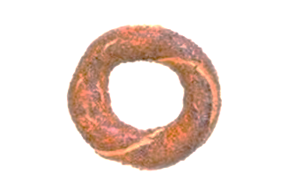](http://www.google.com.tr/url?sa=i&rct=j&q=&esrc=s&source=images&cd=&cad=rja&uact=8&docid=aWC2kF5hBzqHqM&tbnid=6DpOon-1HoPGrM:&ved=0CAUQjRw&url=http://www.yenidenergenekon.com/221-kaliteli-simit-nasil-yapilir/&ei=mkd6U-70NYLB7AbOkYHoCw&bvm=bv.66917471,d.bGQ&psig=AFQjCNFbkgjaq0FGSimuXL-ZAEx1j6pNCw&ust=1400609023882755)[](http://www.google.com.tr/url?sa=i&rct=j&q=&esrc=s&source=images&cd=&cad=rja&uact=8&docid=GFpoENLzAumhUM&tbnid=6KPKrNTV0kQlnM:&ved=0CAUQjRw&url=http://nazarca.com/1-siniflar-icin-yarim-tam-kavramini-anlatan-sebzemeyve-resimleri&ei=JS56U8yCE4y1PbzBgbAB&bvm=bv.66917471,d.bGQ&psig=AFQjCNGvcTeweM0SeTOaj2IH73mxzK9iuw&ust=1400602235671552)[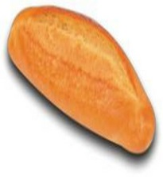](http://www.google.com.tr/url?sa=i&rct=j&q=&esrc=s&source=images&cd=&cad=rja&uact=8&docid=6b0zC0VmykFUkM&tbnid=rKAPOaRP6g_s2M:&ved=0CAUQjRw&url=http://www.forumdas.net/konu/ruyada-ekmek-gormek.74082/&ei=30Z6U4-QELGf7AaQ2YD4Bg&bvm=bv.66917471,d.bGQ&psig=AFQjCNFUCLvrm5v9v5vITD1N2FWOyzQ8Bw&ust=1400608737036763)

BÜTÜN YARIM KAVRAMI

1.Aşağıdaki şekillerin yarısını boyayınız.

 2.Baştaki nesnenin yarısı hangisidir? İşaretleyiniz.

j0300097

MCj04134700000[1]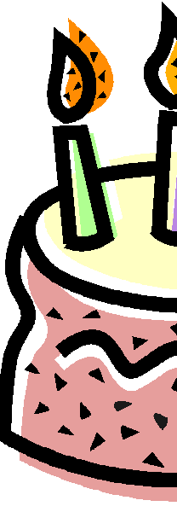

MCj04135800000[1]MCj04124340000[1]



j0287484

j0312116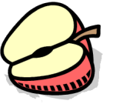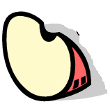j0296181 3. Aşağıdakilerden hangisi bütündür?

4. şeklinin yarısı hangisidir?

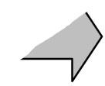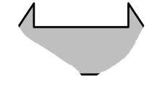

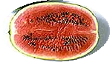j0215163j02461815. Aşağıdakilerden hangisi yarımı gösterir?

MCj02461870000[1]

**Özel isimlerin olduğu su damlalarını maviye boyayın.**